Nome: Data:

- Completa os espaços em branco, com as palavras do quadro.
Caule raiz folha fruto flor

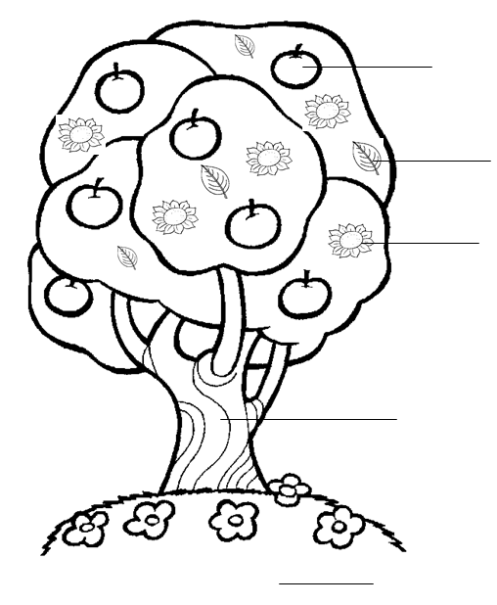

- - Escreve o nome das partes constitutivas das plantas.

3 - Para que serve a folha?

4 - Para que serve a raiz?

5- Responde se as frases são verdadeiras ou falsas:
As plantas são todas da mesma altura.
Todas as plantas são verdes.
Todas as plantas têm raiz.
Algumas plantas têm flores.
Todas as plantas têm folhas.
Algumas plantas trepam.
Há plantas que vivem na água.
Há plantas que vivem na terra.
Muitas plantas são bravias.
As plantas cultivadas são tratadas pelo Homem.

6 - Observa as figuras que representam algumas plantas:

trigo | alface | feto | macieira | papoila

  - - Escreve os nomes das plantas que são cultivadas.

